26.10.2023
242
О внесении изменений в прогнозный план приватизации муниципального имущества Пермского муниципального округа Пермского края на 2023 год и плановый период 2024 и 2025 годов, утвержденный решением Думы Пермского муниципального округа Пермского края от 15 декабря 2022 г. № 64
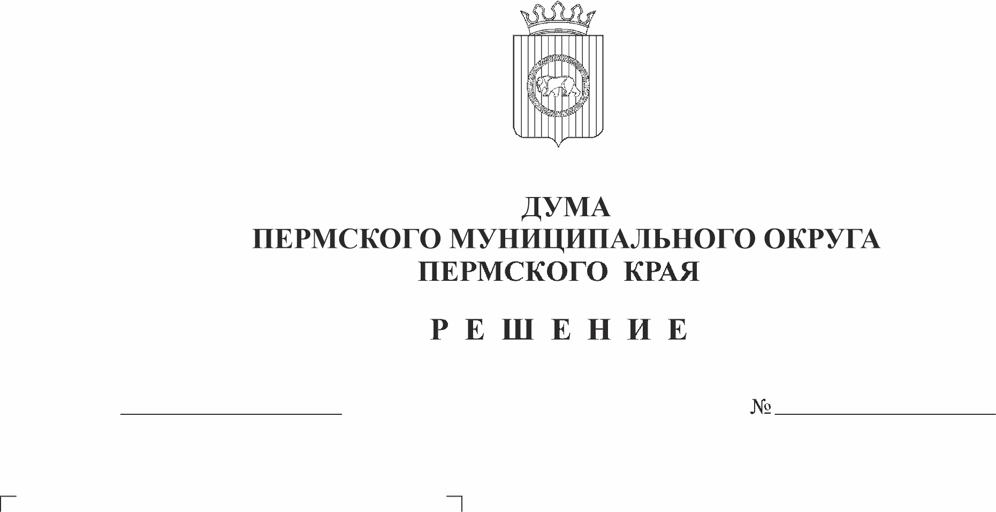

В соответствии со статьей 10 Федерального закона от 21 декабря 2001 г.
№ 178-ФЗ «О приватизации государственного и муниципального имущества», статьей 51 Федерального закона от 06 октября 2003 г. № 131-ФЗ «Об общих принципах организации местного самоуправления в Российской Федерации», пунктом 1 части 2 статьи 25 Устава Пермского муниципального округа Пермского края, подпунктом 2.1.1 пункта 2.1 раздела 2 Порядка приватизации муниципального имущества Пермского муниципального округа Пермского края, утвержденного решением Думы Пермского муниципального округа Пермского края от 15 декабря 2022 г. № 63,
Дума Пермского муниципального округа Пермского края РЕШАЕТ:
1. Внести в прогнозный план приватизации муниципального имущества Пермского муниципального округа Пермского края на 2023 год и плановый период 2024 и 2025 годов, утвержденный решением Думы Пермского муниципального округа Пермского края от 15 декабря 2022 г. № 64 (в редакции решения Думы Пермского муниципального округа Пермского края от 24 августа 2023 г. № 206) изменения, изложив его в новой редакции согласно приложению к настоящему решению.
2. Опубликовать (обнародовать) настоящее решение в бюллетене муниципального образования «Пермский муниципальный округ» и разместить на сайте Пермского муниципального округа в информационно-телекоммуникационной сети Интернет (www.permokrug.ru).
3. Настоящее решение вступает в силу со дня его официального опубликования (обнародования).

Председатель Думы
Пермского муниципального округа Д.В. Гордиенко

Временно исполняющий полномочия
главы муниципального округа –
главы администрации Пермского
муниципального округа И.А. Варушкин

Приложение
к решению Думы Пермского муниципального округа
Пермского края
от 26.10.2023 № 242 _____

ПРОГНОЗНЫЙ ПЛАН

приватизации муниципального имущества

Пермского муниципального округа Пермского края

на 2023 год и плановый период 2024 и 2025 годов

- Прогноз объемов поступлений от реализации муниципального имущества в бюджет Пермского муниципального округа Пермского края:

2023 год – 36 197,16 тыс. руб.без НДС;

2024 год – 0 тыс. руб.без НДС;

2025 год - 0 тыс. руб.без НДС.

- Перечень муниципального имущества, планируемое к приватизации в 2023 году и плановом периоде 2024 и 2025 годов:
№ п/п | Наименование и место нахождения имущества | Характеристика | Балансовая стоимость, тыс. руб. | Остаточная стоимость, тыс. руб. | Существующие обременения
1 | 2 | 3 | 4 | 5 | 6

2023 год

1. Недвижимое имущество, включенное в план приватизации муниципального имущества Пермского муниципального округа Пермского края
1.1 | Распределительные уличные газопроводы среднего и низкого давления в с. Нижний Пальник Пермского района | протяженность  17235 м, кадастровый номер: 59:32:0000000:12536 | 8 599,67 | 8 599,67 | отсутствует
1.2 | Газопровод высокого и среднего давления к объектам туристической инфраструктуры «Парк активного отдыха «Юго-Камские горки» п. Юго-Камский Пермского района | протяженность  2768 м, кадастровый номер 59:32:0100009:13630 | 6 062,59 | 4 445,90 | отсутствует
1  1. | Распределительный газопровод высокого и низкого давления в д. Болгары Пермского района по ул. Мира, Заречная, Камышовая | протяженность  2124 м, кадастровый номер 59:32:0000000:14529 | 6 917,89 | 6 917,89 | отсутствует
1.4 | Нежилое здание (строение) с земельным участком, расположенное по адресу: Пермский край, Пермский район, пгт. Юго-Камский ул. Кирова, д. 1 | 3-х этажное нежилое здание, 1986 года постройки, общей площадью 888,1 кв.м. кадастровый номер 59:32:0100009:7522 с земельным участком, площадью 4320 кв.м., кадастровый номер59:32:0100009:12778 | 11 475,48 | 6 449,81 | отсутствует
1.5 | Здание картофелехранилища с земельным участком, расположенное по адресу: Пермский край, Пермский район, Култаевское с/п, с. Култаево, ул. Романа Кашина, д. 94/3 | Нежилое 1-этажное здание картофелехранилища, общей площадью 713,1 кв.м., кадастровый номер 59:32:0680001:7534 с земельным участком, площадью 1963 кв.м., кадастровый номер 59:32:0680001:11741 | 2 507,07 | 12,52 | отсутствует
1.6 | Здание бани с земельным участком, расположенное по адресу: Пермский край, Пермский район, Двуреченское с/п, п. ст. Ферма, ул. Заводская, д. 16/1 | Нежилое кирпичное здание бани, 1979 года постройки, общей площадью 183,2 кв.м., кадастровый номер 59:32:0370003:4070 с земельным участком, площадью 388 кв.м., кадастровым № 59:32:0370003:5436 | 727,40 | 0,00 | отсутствует
1.7 | Нежилое здание, с земельным участком и движимым имуществом,  расположенное по адресу: Пермский край, Пермский район,  Двуреченское с/п, п. Горный, ул. Подлесная, д.1б | Нежилое здание, 1992 года постройки, общей площадью 568,6 кв.м., кадастровый номер 59:32:0000000:10069 с земельным участком, площадью 4401 кв.м, кадастровый номер 59:32:0380001:2783 | 6 197,18 | 3 286,08 | отсутствует

2. Движимое имущество, включенное в план приватизации муниципального имущества Пермского муниципального округа Пермского края
2.1 | ПАЗ-32053-70, 2007 года выпуска, идентификационный номер (VIN) Х1М3205EX70008854 | модель, № двигателя 523400 71022767, шасси (рама) № отсутствует, кузов (кабина, прицеп) № Х1М3205EX70008854, цвет кузова (кабины, прицепа) желтый, паспорт транспортного средства 52 МО № 835857 выдан 20.11.2007 года.- | 32,05 | 0,00 | отсутствует
2.2 | ПАЗ 423470, 2012 года выпуска, идентификационный номер (VIN) X1M4234KVC0000748 | Автобус для перевозки детей, модель, № двигателя А245.9Е3 707540, шасси (рама) № отсутствует, кузов (кабина, прицеп) № Х1М4234KVC0000748, цвет кузова (кабины, прицепа) желтый, идентификационный номер (VIN) Х1М4234KVC0000748, паспорт транспортного средства 52 НН № 477281 выдан 09.07.2012 года | 1 800,00 | 0,00 | отсутствует
2.3 | Автобус для перевозки детей 222335, 2013 года выпуска, идентификационный номер (VIN) X89222335D0FD1517 | Транспортное средство для перевозки детей, марка/модель: 222335, модель, № двигателя PSA4H0310TRJS0612855, шасси (рама) № отсутствует, кузов (кабина, прицеп) № VF3YEZMFC12313251, цвет кузова (кабины, прицепа) желтый, идентификационный номер (VIN) Х89222335D0FD1517, паспорт транспортного средства 16 НР № 885297 выдан 30.08.2013 года. | 1 195,59 | 0,00 | отсутствует
2.4 | CHEVROLET NIVA, 2008 года выпуска, идентификационный номер (VIN) X9L21230080221461 | CHEVROLET NIVA, 212300, 2008 года выпуска, модель, № двигателя 2123, 0232865, шасси (рама) № отсутствует, кузов (кабина, прицеп) № X9L21230080221461, цвет кузова(кабины, прицепа) черно-синий металлик, идентификационный номер (VIN) X9L21230080221461, паспорт транспортного средства 63 МР 146289 выдан 17.03.2008 года | 458,0 | 0,00 | отсутствует
2.5 | ГАЗ-322132, 2007 года выпуска, идентификационный номер (VIN) Х9632213270552987 | Автобус (13 мест) ГАЗ-322132 модель, № двигателя *40522R*73096963*, шасси (рама) № отсутствует, кузов (кабина, прицеп) № 32210070328467, цвет кузова (кабины, прицепа) белый, идентификационный номер (VIN) Х9632213270552987, паспорт транспортного средства 52 МН № 828226 выдан 28.06.2007 года | 350,0 | 0,00 | отсутствует
2.6 | ПАЗ 32053, 2012 года выпуска, идентификационный номер (VIN) Х1М3205С0С0001446 | Автобус ПАЗ 32053, 2012 года выпуска, модель, № двигателя 523400 C1001997, шасси (рама) № отсутствует, кузов (кабина, прицеп) № X1M3205C0C0001446, цвет кузова (кабины, прицепа) желтый, идентификационный номер (VIN) X1M3205C0C0001446, паспорт транспортного средства 59 ОО № 794476 выдан 06.09.2016 года. | 1 294,99 | 0,00 | отсутствует
2.7 | ГАЗ 322173, 2012 года выпуска, идентификационный номер (VIN) Х96322173С0742806 | ГАЗ-322173 2012 года выпуска, модель № двигателя *421600*01105354*, шасси (рама) № отсутствует, кузов (кабина, прицеп) № 322100C0519455, цвет кузова (кабины, прицепа) серебристый, идентификационный номер (VIN) X96322173C0742806, паспорт транспортного средства 52 МР 116078 выдан 05.12.2012 года | 763,5 | 0,00 | отсутствует
2.8 | ГАЗ 322121, 2016 года выпуска, идентификационный номер (VIN) Х96322121G0816291 | Автобус специальный для перевозки детей ГАЗ-322121, 2016 года изготовления, модель, № двигателя *421640*G0802382*, шасси (рама) № отсутствует, кузов (кабина, прицеп) № 322121G0590663, цвет кузова (кабины, прицепа) желтый, идентификационный номер (VIN) X96322121G0816291, паспорт транспортного средства 52 ОО 505024 выдан 12.08.2016 | 1 165,0 | 0,00 | отсутствует
2.9 | CHEVROLET NIVA, 2008 года выпуска, идентификационный номер  (VIN) X9L21230080247990 | Автомобиль CHEVROLET NIVA, 212300, 2008 года выпуска, модель, № двигателя 2123, 0259926, шасси (рама) № отсутствует, кузов (кабина, прицеп) № X9L21230080247990, цвет кузова (кабины, прицепа)светло-серебристый металлик, идентификационный номер (VIN) X9L21230080247990, паспорт транспортного средства 63 МН 665254 выдан 29.08.2008 | 387,85 | 0,00 | отсутствует

3. Акции (доли) в уставных капиталах хозяйствующих обществ

3.1

2024 год

1. Недвижимое имущество, включенное в план приватизации муниципального имущества Пермского муниципального округа Пермского края

1.1

2. Движимое имущество, включенное в план приватизации муниципального имущества Пермского муниципального округа Пермского края

2.1

3. Акции (доли) в уставных капиталах хозяйствующих обществ

3.1

2025 год

1. Недвижимое имущество, включенное в план приватизации муниципального имущества Пермского муниципального округа Пермского края

1.1

2. Движимое имущество, включенное в план приватизации муниципального имущества Пермского муниципального округа Пермского края

2.1

3. Акции (доли) в уставных капиталах хозяйствующих обществ

3.1

